
安徽六校教育研究会2021届高三第一次素质测试
化学试题
考试时间：100分钟 试卷分值：100分
可能用到的相对原子质量：H1 C12 N14 O16 S32 Cu64 Zn65
一、选择题(本题共16小题，每小题3分，共48分，每小题只有一个选项符合题意)
1.化学与生活密切相关。下列说法错误的是
A.疫苗必须冷藏存放，其目的是避免疫苗蛋白质变性
B.医用外科口罩的核心功能层聚丙烯熔喷布属于有机高分子材料
C.将84消毒液和医用酒精混合使用，会降低杀死新冠病毒效果
D.华为首款5G手机搭载了麒麟980芯片，此芯片主要成分是二氧化硅
2.N_{A}是阿伏加德罗常数的值，下列说法正确的是
A.标准状况下，22.4 L HF中，分子数约为N_{A}个
B.2 mol Al与足量烧碱溶液反应时，被还原的水分子数为2N_{A}
C.密闭容器中2 mol NO与1 mol O₂充分反应，产物的分子数为2N_{A}
D.2.1 g DTO中含有的中子数为1.1N_{A}
3.下列说法正确的是
A.苯和溴水在铁作催化剂的条件可以制取溴苯
B.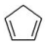中，最多有10个原子共平面
C.含5个碳原子的有机物分子中最多可形成4个碳碳单键
D.化学式为C₉H₁₈O₂且有芳香气味的有机物，在酸性条件下加热水解产生相对分子质量相同的两种有机物，则符合此条件的C₉H₁₈O₂的结构有16种
4.下列各组离子在指定溶液中一定能大量共存的是
①碱性溶液中：Na＋、ClO－、SO₄^{2－}、I－
②酸性溶液中：NO₃－、Fe^{2＋}、Na＋
③透明溶液中：Cu^{2＋}、NH₄＋、NO₃－、Cl－
④常温下pH＝7的溶液：Fe^{3＋}、K＋、Cl－、SO₄^{2－}
⑤由水电离出的c(OH－)＝1×10^{－13} mol·L^{－1}的溶液中：Na＋、Ba^{2＋}、Cl－、NO₃－
⑥与铝粉反应放出H₂的无色溶液中：NO₃－、NH₄＋、Na＋、SO₄^{2－}
A.③⑤ B.③④⑤ C.①②④ D.③⑤⑥
5.下列反应对应的离子方程式书写正确的是
A.向FeBr₂溶液中通入等物质的量Cl₂ 2Fe^{2＋}＋4Br－＋3Cl₂＝2Fe^{3＋}＋2Br₂＋6Cl－
B.以惰性电极电解AlCl₃水溶液：2Cl－＋2H₂O2OH－＋Cl₂↑＋H₂↑
C.饱和碳酸钠溶液中通入足量的二氧化碳：2Na＋＋CO₃^{2－}＋CO₂＋H₂O＝2NaHCO₃↓
D.向Ca(ClO)₂溶液中通入少量SO₂ Ca^{2＋}＋ClO－＋H₂O＋SO₂＝Cl－＋CaSO₄↓＋2H＋
6.中国科学院科研团队研究表明，在常温常压和可见光下，基于LDH(一种固体催化剂)合成NH₃的原理如下图所示。下列关于该过程的说法不正确的是
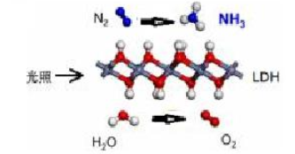
A.该过程属于氮的固定
B.LDH降低了反应的活化能
C.氧化剂和还原剂的物质的量之比为1：3
D.该过程证明，N₂和H₂合成NH₃的反应是放热反应
7.已知A、B、D、E均为中学化学中的常见物质，它们之间的转化关系如图所示(部分产物略去)，则下列有关物质的推断不正确的是
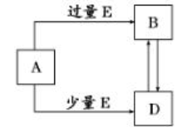
A.若A是铁，则E可能为稀硝酸 B.若A是AlCl₃溶液，E可能是氨水
C.若A是CuO，E是碳，则B为CO D.若A是NaOH溶液，E是CO₂，则B为NaHCO₃
8.W、X、Y、Z四种短周期主族元素的原子序数依次增大，其最高价氧化物对应的水化物的溶液，浓度均为0.1 mol/L时的pH如表所示。下列说法正确的是
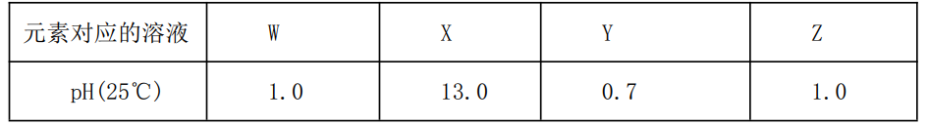
A.简单离子半径大小顺序为：X>Y>Z>W
B.W、Y形成的简单氢化物的沸点：W<Y
C.X、Y形成的化合物能促进水的电离
D.Z元素的＋1价氧化物和X的最高价氧化物对应水化物不能发生反应
9.下列提供的仪器和试剂，能达到实验目的的是
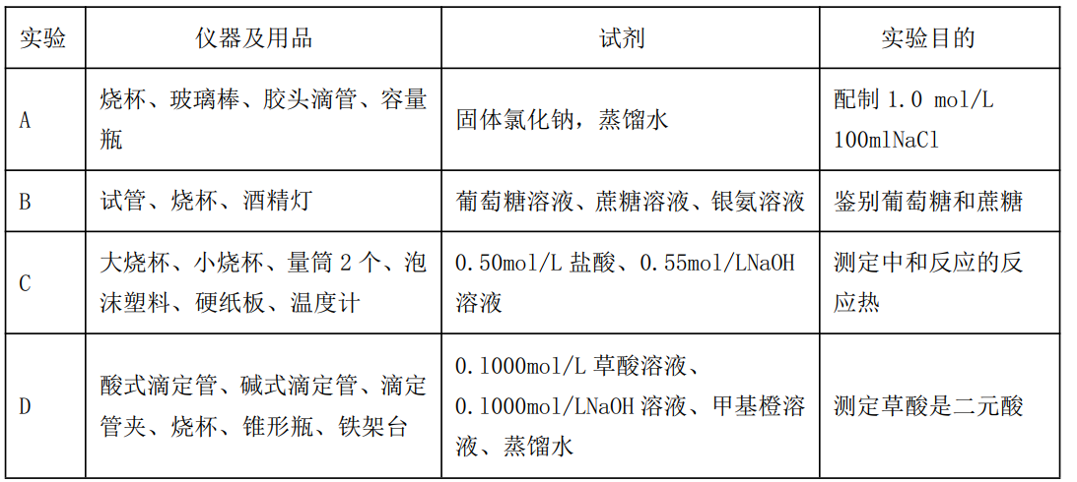
10.下列有关说法正确的是
A.已知电离平衡常数(25℃)，Ka(HClO)＝2.95×10^{－8}；H₂CO₃ Ka₁＝4.3×10^{－7}、Ka₂＝5.6×10^{－11}，将少量的CO₂通入NaClO溶液中反应离子方程式为2ClO－＋CO₂＋H₂O＝2HClO＋CO₃^{2－}。
B.已知常温下A－的水解常数K_{h}＝1.61×10^{－5}。含等物质的量浓度HA、NaA的混合液中则有：
c(HA)>c(Na＋)>c(A－)>c(OH－)>c(H＋)
C.冰醋酸中逐滴加水，溶液的导电性、醋酸的电离程度、pH均先增大后减小
D.在25℃，K_{sp}(AgCl)约为1×10^{－10}，K_{sp}(Ag₂CrO₄)约为4×10^{－12}，向均为0.1 mol/L的NaCl和Na₂CrO₄混合液中滴加0.1 mol/L AgNO₃溶液，CrO₄^{2－}先沉淀
11.用如图装置模拟制备碳酸镧，碳酸镧[La₂(CO₃)₃]可用于治疗高磷酸盐血症，反应为2LaCl₃＋6NH₄HCO₃＝La₂(CO₃)₃↓＋6NH₄Cl＋3CO₂↑＋3H₂O下列说法正确的是
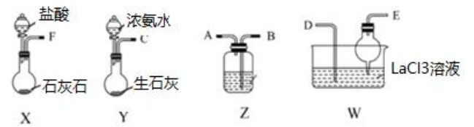
A.从左向右接口的连接顺序：F→B，A→E，D←C
B.装置Z中盛放的试剂为饱和Na₂CO₃溶液
C.装置X中盐酸也可用硝酸代替
D.实验开始时应先打开X中分液漏斗的旋转活塞
12.下列有关说法正确的是
A.H₃PO₂与足量的NaOH反应生成NaH₂PO₂，则NaH₂PO₂属于酸式盐
B.SOCl₂与六水合三氯化铝混合并加热可得到无水的三氯化铝
C.T℃时，在一体积为V L的密闭容器中放入一定量的PCl₅固体，发生：PCl₅(s)PCl₃(g)＋Cl₂(g)，若保持温度不变，达平衡后给容器加压，达新平衡后，容器内的总压将降低
D.粗铜的电解精炼过程中，若阳极质量减少10克，则阴极质量增加10克
13.最近我国科学家研制出一种高分子大规模储能二次电池，其示意图如下所示。这种电池具有寿命长、安全可靠等优点，下列说法正确的是
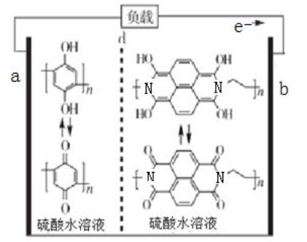
A.d膜为半透膜 B.充电时，电极a接正极
C.放电时，硫酸根移向b极 D.充电时，a电极反应式：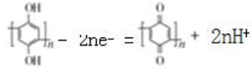
14.雾霾含有大量的污染物SO₂、NO。工业上变“废”为宝，吸收工业尾气SO₂和NO，可获得Na₂S₂O₃和NH₄NO₃产品的流程图如下(Ce为铈元素)：
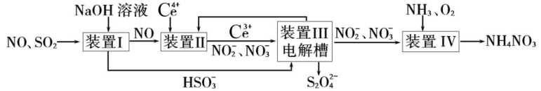
下列说法错误的是
A.Na₂S₂O₄中S元素的化合价为＋3
B.装置II生成4 mol H＋，消耗36 g水
C.装置IV获得粗产品NH₄NO₃的实验操作依次为蒸发浓缩、冷却结晶、过滤、洗涤
D.装置III用甲烷燃料电池进行电解，当消耗24 g甲烷时，理论上可再生10 mol Ce^{4＋}
15.黄色固体X，可能含有漂白粉、FeSO₄、Fe₂(SO₄)₃、CuCl₂、KI之中的几种或全部。将X与足量的水作用，得到深棕色固体混合物Y和无色碱性溶液Z。下列结论合理的是
A.X中一定含有漂白粉，一定不含KI
B.X中一定含有CuCl₂，FeSO₄和Fe₂(SO₄)₃
C.用H₂SO₄酸化溶液Z，若有黄绿色气体放出，说明X中含有CuCl₂
D.Y是Fe(OH)₂、Fe(OH)₃和Cu(OH)₂的混合物
16.25℃下，向20.00 mL 0.1 mol/L二元弱酸H₂X溶液中滴入0.1 mol/L NaOH溶液，溶液中由水电离出的c_{水}(OH－)的负对数[－lgc_{水}(OH－)]与所加NaOH溶液体积的关系如图所示。下列说法中不正确的是
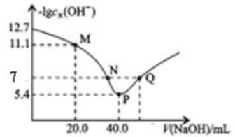
A.M点溶液中：c(Na＋)>c(HX－)>c(X^{2－})
B.水的电离程度：P>N＝Q>M
C.N、Q两点溶液PH值均等于7
D.溶液中：M<N<P<Q
二、填空题(共4小题，共52分)
17.(12分)实验室以萤石(CaF₂，难溶于水)、石英和纯碱等为原料可制备Na₃AlF₆，实验步骤如下：
I.将萤石、石英和纯碱按一定比例混合后煅烧并释放出CO₂；
II.……
III.在浸取液中加入稀硫酸调节pH，再加入硫酸铝，充分反应后过滤，洗涤烘干后得到六氟合铝酸钠。
回答下列问题：
(1)步骤I中煅烧原料混合物时，盛装原料混合物的仪器名称为 ；混合物煅烧后除生成CO₂、CaSiO₃外还有一种产物(二元化合物)，则浸取液中主要成分为 。
(2)步骤II的具体内容是 。
(3)步骤III中反应离子方程式 。
(4)步骤III中氟离子已沉淀完全的实验方法： 。
(5)写出一种制取氟气的方法：
(6)实验探究：不同pH对氟离子的去除率的影响。
取相同体积的浸取液调节至不同pH后，再分别加入等体积、等浓度的硫酸铝，得到溶液中残留氟浓度和氟去除率随溶液pH的变化关系如图所示：
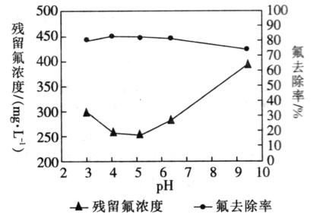
当pH增大时，氟去除率下降的原因是 。
18.(10分)下图为两种铜锌原电池的示意图。
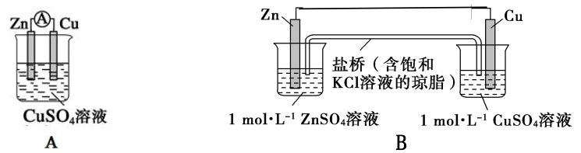
(1)写出它们工作时正极的电极反应式 。
(2)①电池B工作时盐桥中的K＋流动方向(填“向ZnSO₄”或“向CuSO₄”) 溶液；
②假如Zn的消耗速率为2×10^{－3} mol·s^{－1}，计算K＋的迁移速率 。
(3)电池A与电池B比较，电池B的工作效率大大提高，说明原因 。
(4)利用电池A进行实验，发现铜片、锌片表面均有红色物质析出。实验结束时测得锌片减少了1.97 g，铜片增重了1.92 g，计算该原电池的工作效率[指参加原电池反应的锌占锌反应总量的百分率] 。
19.(15分)氯氧化铋(BiOCl)广泛用于彩釉调料、塑料助剂、油漆调色、金属铋生产中，副产品NaBiO₃可作测定锰的氧化剂。工业上常用辉铋矿(主要成分是Bi₂S₃，还含有少量SiO₂等杂质)，制备BiOCl和NaBiO₃(二者都难溶于水)，其流程如下：
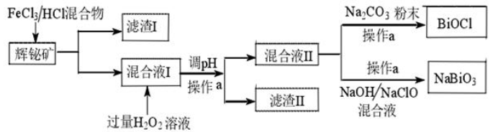
(1)操作a使用的玻璃仪器是 ，工业上制备HCl的反应原理是： 。
(2)滤渣I中的成分为 ，分离滤渣I中的成分的物理方法是： 。
(3)加入H₂O₂发生反应的离子方程式 。
(4)请从平衡角度解释调pH产生滤渣II的原因： 。
(5)混合液II中加入Na₂CO₃粉末，当混合液II中 (填实验现象)时，说明BiOCl的生成已完成。
(6)混合液II中加入NaOH和NaClO发生的离子方程式 。
20.(15分)以NO_{x}为主要成分的雾霾的综合治理是当前重要的研究课题。
汽车尾气中含有较多的氮氧化物和不完全燃烧的CO，汽车三元催化器可以实现降低氮氧化物的排放量。汽车尾气中的NO(g)和CO(g)在催化剂的作用下转化成两种无污染的气体。如，
反应I：2CO(g)＋2NO(g)N₂(g)＋2CO₂(g) △H₁；
反应II：4CO(g)＋2NO₂(g)N₂(g)＋4CO₂(g) △H₂<0。
(1)针对反应I：
①已知：反应N₂(g)＋O₂(g)2NO(g) ΔH₃＝＋180.0 kJ·mol^{－1}，若CO的燃烧热为283.5 kJ·mol^{－1}则反应I的△H₁＝ kJ·mol⁻¹。
②若在恒容的密闭容器中，充入2 mol CO和1 mol NO，发生反应I，下列选项中不能说明该反应已经达到平衡状态的是 。
A.CO和NO的物质的量之比不变 B.混合气体的密度保持不变
C.混合气体的压强保持不变 D.v(N₂)_{正}＝2v(CO_{)逆}
(2)在2L密闭容器中充入2 mol CO和1 mol NO₂，发生上述反应II。
①若在某温度下，该反应达平衡时CO的转化率为50%，则该反应的平衡常数为 。
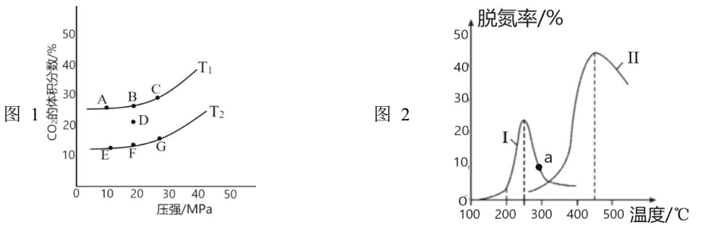
②图1为平衡时CO₂的体积分数与温度、压强的关系。则温度：T₁ T₂(填“<”或“>”)；若在D点对反应容器升温的同时扩大体积使体系压强减小，重新达到的平衡状态可能是图中A～G点中的 点。
(3)某研究小组探究催化剂对CO、NO₂转化的影响。将NO₂和CO以一定的流速通过两种不同的催化剂进行反应，相同时间内测量逸出气体中NO₂含量，从而确定尾气脱氮率(脱氮率即NO₂的转化率)，结果如图2所示。
①若高于450℃，图2中曲线中脱氮率随温度升高而降低的主要原因是 ；
②a点 (填“是”或“不是”)对应温度下的平衡脱氮率，说明理由 。

